Phòng chống tai nạn thương tích, xây dựng cộng đồng an toàn cho trẻ

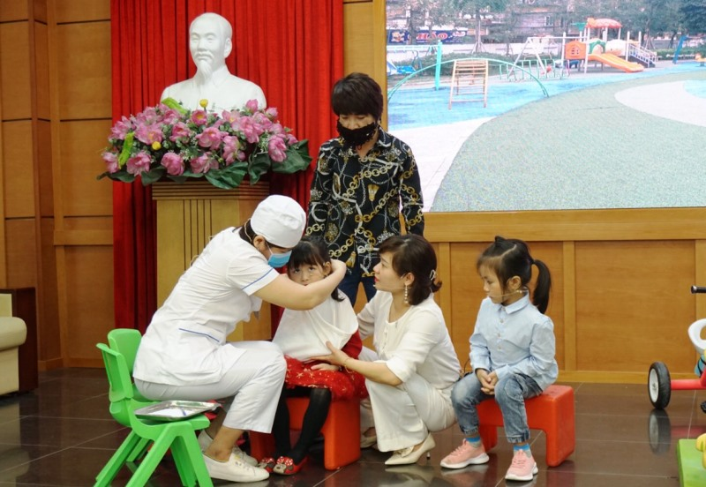Phòng tránh về tai nạn thương tích, và cách xử lý tình huống
Tai nạn thương tích là nguyên nhân chính gây tổn thất lớn về người và tài sản cho xã hội. Theo ước tính của Tổ chức Y tế Thế giới (WHO), hàng năm có trên 5 triệu trường hợp tử vong, hàng chục triệu người bị thương do tai nạn thương tích trên toàn thế giới. Tai nạn thương tích là nguyên nhân hàng đầu của gánh nặng bệnh tật và tử vong, đặc biệt là trong nhóm dân số trẻ và trong độ tuổi lao động. Mỗi năm có tới trên 1,2 triệu trường hợp tử vong do tai nạn giao thông, trên 600.000 trẻ em dưới 15 tuổi tử vong do đuối nước. Trên 2/3 số trường hợp đó xảy ra tại các nước có thu nhập thấp và trung bình.
Ở Việt Nam, theo thống kê của Bộ Y tế, ước tính mỗi ngày có tới 3.600 trường hợp gặp tai nạn thương tích, 90 người tử vong. Trong đó, tai nạn giao thông và đuối nước là nguyên nhân hàng đầu gây tử vong. Đuối nước là nguyên nhân gây tử vong lớn nhất ở trẻ em dưới 19 tuổi, cướp đi mạng sống của hơn 3.000 trẻ em mỗi năm.
Trong thời gian qua, Việt Nam đã phối hợp tích cực với các đơn vị trong và ngoài nước trong công tác phòng chống tai nạn thương tích. Bộ Y tế đã chủ động phối hợp với các bộ, ngành liên quan triển khai sâu rộng các nhiệm vụ phòng chống tai nạn thương tích của ngành y tế và đã đạt được kết quả khả quan. Cụ thể, hệ thống giám sát số ca mắc và tử vong do tai nạn thương tích đã được thiết lập làm cơ sở xây dựng các chính sách. Việc can thiệp phòng chống tai nạn thương tích như đội mũ bảo hiểm khi đi mô tô, xe máy, không sử dụng rượu bia khi tham gia giao thông… được tiến hành thường xuyên. Đồng thời, chương trình quốc gia về phòng chống tai nạn thương tích đã được xây dựng và triển khai hiệu quả…
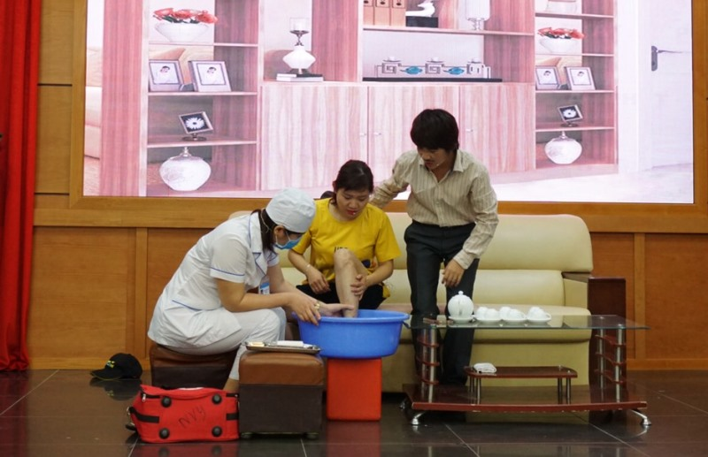Phòng tránh về tai nạn thương tích, và cách xử lý tình huống
Tại quận Long Biên, chương trình chăm sóc sức khỏe Nhân dân, đặc biệt các hoạt động phòng chống tai nạn thương tích luôn được lãnh đạo quận quan tâm, chỉ đạo và triển khai đồng bộ tại các cơ quan, đơn vị, trường học trên địa bàn. Các hoạt động truyền thông phòng chống tai nạn thương tích được triển khai có hiệu quả tại các trường học và cộng đồng dân cư. Kết quả, 100% các trường mầm non, tiểu học, THCS trên địa bàn quận đạt trường học an toàn, 5/11 phường được UBND quận công nhận cộng đồng an toàn tiêu chuẩn Việt Nam, trong đó đảm bảo trên 60% hộ gia đình đạt hộ gia đình an toàn; người dân trên địa bàn chủ động phòng chống tai nạn thương tích ngay tại gia đình và cộng đồng, tỷ lệ người tử vong do tai nạn thương tích trên địa bàn quận có xu hướng giảm.
“Để hạn chế số ca mắc và tử vong do tai nạn thương tích thì cần phải có sự chung tay của tất cả các ban, ngành, đoàn thể và toàn cộng đồng. Trong thời gian tới, hy vọng chương trình phòng chống tai nạn thương tích ngày càng được các cấp, các ngành và cộng đồng quan tâm hơn, giảm thiểu những rủi do dẫn đến tai nạn thương tích trẻ em góp phần bảo vệ và nâng cao sức khỏe người dân trên địa bàn quận Long Biên

